ふりがな  お名前 |  |  |  | 〒 －  ご住所
ＴＥＬ （ ） |  |  | ＦＡＸ （ ） |  | メール  アドレス
所 属 □ 個 人 □ 団 体 （ ）
障害について | 障害名（ ）  車いす使用 なし ・ あり （ 電動車いす 手動車いす ）  言語障害 なし ・ あり （ トーキングエイド使用 文字盤使用 何も使わない ）  介助者について なし ・ あり （ 介助者は室外での待機になります ）  ※講座参加中に留意するべき点について、具体的にお書き下さい。
受講歴について | これまでに、ピア・カウンセリング講座を受けたことがありますか？  □ なし  □ あり ⇒ ・セミナー （ ）年頃 開催団体（ ）  ・集中講座 （ ）年頃 開催団体（ ）  ・長期講座 （ ）年頃 開催団体（ ）  ・その他 （ ）  （ ）年頃 開催団体（ ）
その他、リーダーやサブリーダーに聞いてみたいことなどがありましたら、ご自由にお書き下さい。
この講座をどちらでお知りになりましたか。
□ ＣＩＬあきしま通信  □ ＴＩＬかわら版 |  | □ 昭島市障害者（児）福祉ﾈｯﾄﾜｰｸ  □ その他（ |  |  |  | □ ＪＩＬホームページ  ）
2019ピア・カウンセリング基礎講座 申込書
※ 音声、点字、手話通訳等ご希望の方は１週間前までにお知らせ下さい。

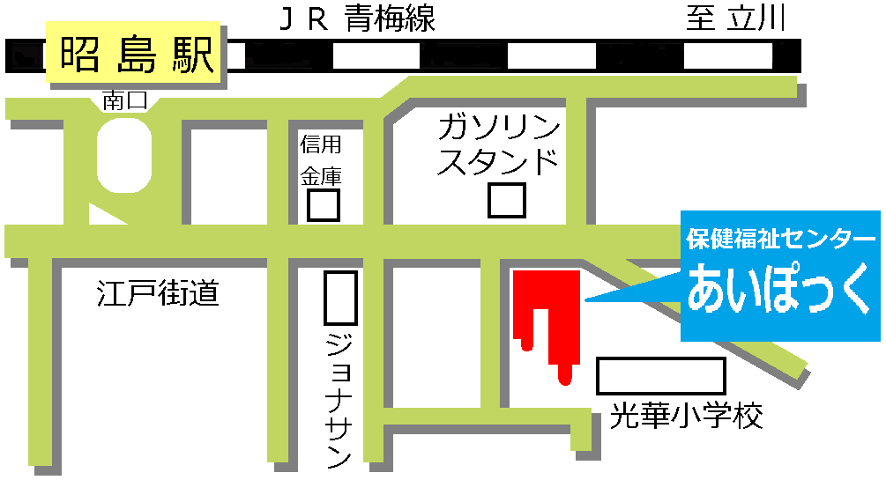
会場案内
昭島市保健福祉センター（あいぽっく）
昭島市昭和町４－７－１
ＪＲ昭島駅より、徒歩約７分

